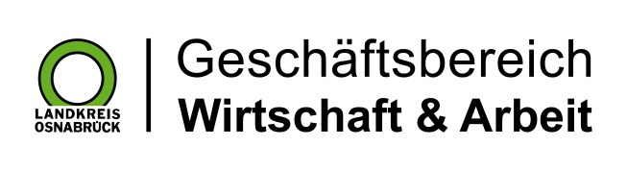

Landkreis Osnabrück · Postfach 25 09 · 49015 Osnabrück | Der Landrat

Datum: 03.05.2019
Zimmer-Nr.: 4201
Auskunft erteilt: Herr Wiebrock

Durchwahl: 0541 501 4201
Mobil:
Fax: (0541) 501- 0541 501 64201

E-Mail: wiebrock@wigos.de

Pressemitteilung

„Beschäftigungswachstum
ist kein Selbstläufer“
Landkreiswirtschaftsförderung präsentiert Zahlen zur regionalen Beschäftigungsentwicklung
Osnabrück. Die Wirtschaft brummt und mit ihr die Suche nach Beschäftigten. Das gilt in Deutschland, in Niedersachsen und auch in der Region. Die Wirtschaftsförderung des Landkreises Osnabrück, WIGOS, präsentierte jetzt auf der Beschäftigungsstatistik der Bundesagentur für Arbeit (BA) basierende Zahlen zur Beschäftigungsentwicklung im Landkreis Osnabrück. Diese liegt in vielen Bereichen deutlich über dem Landesdurchschnitt.
So konnte die Gesamtzahl der sozialversicherungspflichtig Beschäftigten (am Arbeitsort) im Landkreis Osnabrück im Zeitraum von Mitte 2016 bis Mitte 2018 um 7.369 Personen, beziehungsweise 6,1 Prozent gesteigert werden. Im Vergleich hierzu stiegen die Zahlen landesweit lediglich um 4,2 Prozent, in der Stadt Osnabrück um 3,4 Prozent.
„Man muss sich immer bewusst machen, dass Beschäftigungswachstum kein Selbstläufer ist“, zeigt sich WIGOS-Geschäftsführer Averhage überzeugt. Trotz räumlicher Nähe und intensiver wirtschaftlicher Verflechtungen könnten die Entwicklungen auch in räumlicher Nachbarschaft durchaus abweichen. So verzeichnete der Landkreis Osnabrück in den vergangenen drei Jahren im produzierenden Gewerbe einen Anstieg der Beschäftigung um 4,5 Prozent. In der Stadt Osnabrück gab es im gleichen Zeitraum einen

Beschäftigungsrückgang von 1,2 Prozent. „Ein Flächenkreis wie das Osna-brücker Land hat hier einfach ganz andere Möglichkeiten für Unternehmensexpansionen“, so Averhage. Das zeigten etwa die Ansiedlungen von CLAAS in Dissen und Häcker Küchen in Ostercappeln, die Erweiterungen der Firma Amazone in Bramsche oder oder auch Adidas im Osnabrücker Nordkreis.
Auch im Dienstleistungsbereich sieht der Chef-Wirtschaftsförderer den Landkreis gut aufgestellt: Mit 7,3 Prozent bzw. 5.111 Personen fiel das Beschäftigungswachstum außerordentlich gut und deutlich besser als der Landesdurchschnitt (+4,4 Prozent) und in der Stadt Osnabrück (4,6 Prozent) aus. „Der Strukturwandel hin zu Digitalisierung und Dienstleistung kommt, ob wir wollen oder nicht“, so Averhage. „Ich bin froh, dass viele Unternehmen die Zeichen der Zeit verstanden haben und der Entwicklung nicht hinterherhinken, sondern ihre Chancen suchen und die Entwicklungen aktiv vorantreiben.“ Die WIGOS biete zu dem Thema inzwischen unterschiedliche Formate wie Impulsgespräche oder die Veranstaltungsreihe „Digitalisierung konkret!“ an, um auch die kleineren Unternehmen mit auf den Weg zu nehmen.
Einige Branchen stechen mit ihrem Beschäftigungswachstum besonders ins Auge. So zum Beispiel „Immobilien, freiberufliche und technische Dienstleistungen“ (+11,5 Prozent) oder „Erziehung und Unterricht (+15 Prozent). Auch das verfügbare Pro-Kopf-Einkommen liegt laut Statistischem Bundesamt über dem Landesdurchschnitt: Während jedem Niedersachsen im Schnitt 21.045 Euro zur Verfügung standen, waren es im Landkreis Osnabrück 21.923 Euro und in der Stadt 20.445 Euro.
Die Frage, ob die positive Beschäftigungsentwicklung denn auch in der Zukunft anhalte, beantwortet Averhage ganz klar: „Wer das sagen will, der muss schon eine Glaskugel im Schrank haben.“ Der Landkreis sei jedoch sowohl in seiner Branchenvielfalt als auch in der Mischung von großen, mittleren und kleinen Unternehmen gut für die Zukunft aufgestellt. Und die positiven Beschäftigungseffekte beispielsweise durch die Ansiedlungen von Firmen wie dem Küchenhersteller Häcker oder die Erweiterung des Landmaschinenherstellers Amazone schlügen sich erst in den kommenden Jahren in der Beschäftigungsstatistik so richtig nieder.

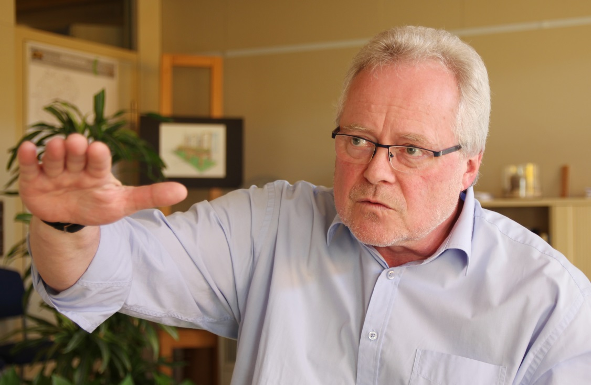
Bildunterschrift:
Sieht die Wirtschaft im Landkreis Osnabrück für die Zukunft gut aufgestellt: Der Leiter des Geschäftsbereichs Wirtschaft und Arbeit des Landkreises Osnabrück, Siegfried Averhage.

